Artística. Grado 3º.Guía 2.

AMPLIO
MI GAMA DE COLORES
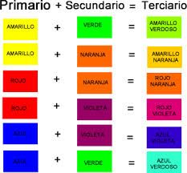

TEMA: Teoría del Color.
GÚIA: Los Colores Terciaros.
COMPETENCIAS: Expresiva – Interpretativa - Propositiva – Expositiva.

HABILIDADES DEL PENSAMIENTO: observa, dialoga, comparte, crea, dibuja, busca, pega, decora, propone, representa, comenta, sigue, elabora y compone.

Indicadores de desempeño:

Conceptual: Diferencio colores primarios, secundarios y terciarios.

Procedimental: Doy uso adecuado al color a cada una de mis composiciones.

Actitudinal: valoro y la importancia dela teoría del color en todo lo que me rodea.

- ACTIVIDAD BÁSICA.
TRABAJO INDIVIDUAL.
- Los colores fríos hacen parte de los colores terciarios, observo la siguiente imagen y la colore empelando los colores fríos.
https://www.google.com/search?q=actividades+para+ni%C3%B1os+con+colores+terciarios+grado+tercero&rlz=

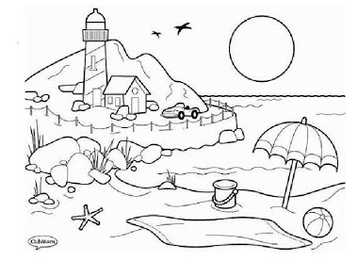
- Coloreo la siguiente imagen empleando los colores secundarios y terciarios.

https://www.google.com/search?q=actividades+para+trabajar+colores+terciarios&rlz=1C1CHBD_esCO810CO81
- CUENTO PEDAGÓGICO.

TRABAJO INDIVIDUAL

- Leo con atención el concepto de colores terciarios, copio en mi cuaderno las ideas principales.

COLORES TERCIARIOS
Se denominan colores terciarios a los obtenidos de la mezcla de un primario y un secundario. En realidad no son más que matices de un color. Los colores terciarios se consiguen al mezclar partes iguales de un primario (P) y de un secundario (S) y son estos: amarillo verdoso (T), azul verdoso (T), azul violáceo (T), rojo violáceo (T), rojo anaranjado (T), amarillo anaranjado (T).
Los colores terciarios son los más abundantes en la naturaleza y por lo tanto los más usados en la pintura, ya que por ellos brillan los más exaltados y cobran vida los de intensidad media.
Si empezamos por el amarillo y seguimos la dirección de las manillas del reloj, el primer secundario que encontraremos es el verde (resultado de la mezcla, a partes iguales de amarillo y azul). Mezclando estos dos colores (Primario = amarillo + secundario verde) obtendremos el color terciario Amarillo verdoso (T). El siguiente color primario (P) que nos encontramos el azul, que tendrá un secundario por parte del amarillo, el verde, cuya mezcla (Primario=azul + secundario= verde) nos dará un azul verdoso y otro secundario por parte del rojo, el violeta, cuya mezcla (Primario=azul + secundario = violeta) nos dará el azul violáceo.
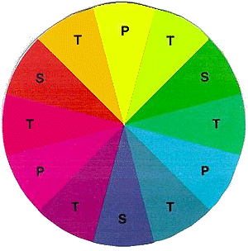

Seguidamente el carmín dispondrá a ambos lados de los secundario rojo y del violeta por lo que la mezcla con el violeta (Primario= Carmín + secundario= violeta) nos dará el carmín violáceo y, rojo violáceo si lo mezclamos con el rojo. La mezcla de amarillo+rojo nos dará el amarillo anaranjado. En todas estas mezclas, según las cantidades usadas virará hacia uno de ambos.

Debéis observar la Rueda de Colores de arriba mientras leéis esto, para comprender perfectamente lo explicado pues es básico, es el abc de la pintura y mientras no la conozcáis al dedillo y por tanto el comportamiento de los colores no podaréis seguir adelante.

En resumen estos son los seis colores terciarios obtenidos con la mezcla de un primario y un secundario: amarillo verdoso, azul verdoso, azul violáceo, carmín violáceo, carmín rojizo, anaranjado o amarillo anaranjado.

http://www.todacultura.com/acuarelas/terciarios.htm

- ACTIVIDAD DE PRÁCTICA.

TRABAJO INDIVIDUAL.

- Coloreo el siguiente dibujo, empleando los colores primarios, secundarios y terciarios.

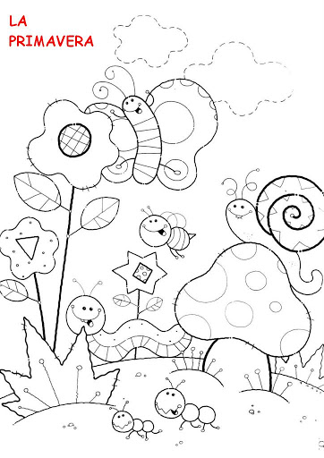

- Busco en la sopa de letras cada uno de los colores en inglés.

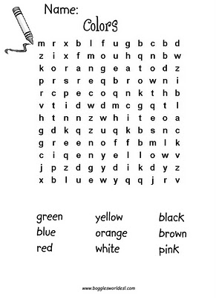

- Resuelvo el siguiente crucigrama.
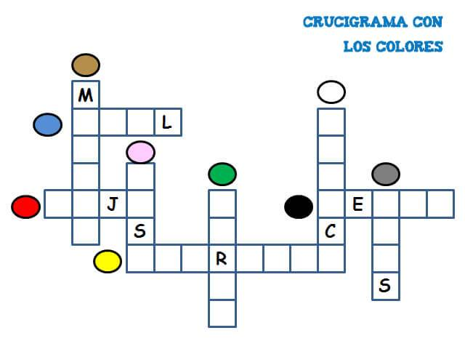

https://www.google.com/search?q=actividades+con+los+colores+primarios,+secundarios+y+terciarios&rlz

- ACTIVIDAD DE APLICACIÒN.

TRABAJO CON MIS PADRES.

- Con la ayuda de padres coloreo cada uno de los dibujos, doy uso a los colores primarios, secundarios y terciarios.

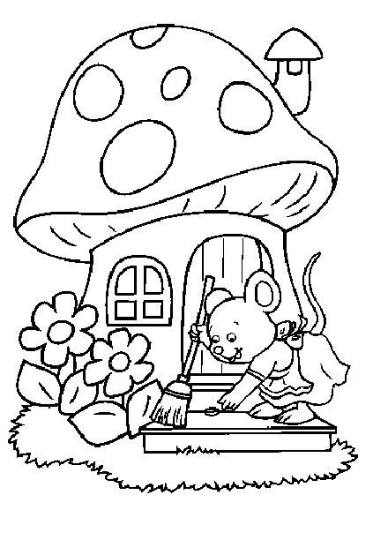

https://www.google.com/search?q=imagenes+para+colorear+para+ni%C3%B1os&rlz=1C1CH

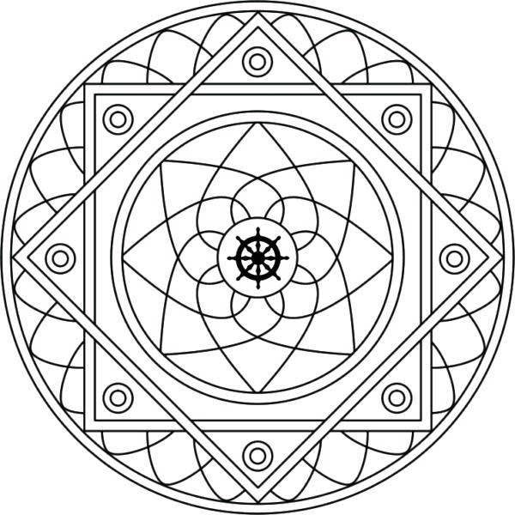

https://www.google.com/search?q=mandalas+para+colorear&rlz=1C1CHBD_esCO810CO810&sxs

Referencias:

https://www.google.com/search?q=actividades+para+ni%C3%B1os+con+colores+terciarios+grado+tercero&rlz=

https://www.google.com/search?q=actividades+para+trabajar+colores+terciarios&rlz=1C1CHBD_esCO810CO81

http://www.todacultura.com/acuarelas/terciarios.htm

https://www.google.com/search?q=actividades+con+los+colores+primarios,+secundarios+y+terciarios&rlz

https://www.google.com/search?q=imagenes+para+colorear+para+ni%C3%B1os&rlz=1C1CH

https://www.google.com/search?q=mandalas+para+colorear&rlz=1C1CHBD_esCO810CO810&sxs

